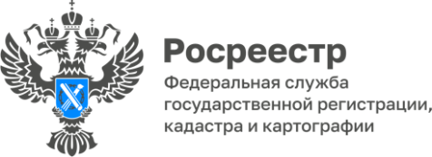

22.08.2022

Управление Росреестра по Томской области проводит «горячие» телефонные линии для получателей услуг

23 августа 2022 года с 09:00 до 13:00 часов начальник Северского отдела Валеев Илья Зайнулович ответит на вопросы граждан по теме: «Выявление правообладателей ранее учтённых объектов недвижимости» по телефону 8(38 23) 90-11-76.

23 августа 2022 года с 14:00 до 17:00 часов начальник отдела регистрации объектов недвижимости нежилого назначения и ипотеки Никитюк Татьяна Михайловна ответит на вопросы граждан по теме: «Государственный кадастровый учёт и государственная регистрация прав, обременений (ограничений) на объекты недвижимости нежилого назначения» по телефону 8(38 22) 65-56-15.

24 августа 2022 года с 09:00 до 13:00 часов заместитель начальника отдела ведения ЕГРН, повышения качества данных ЕГРН Соболевская Наталья Анатольевна ответит на вопросы граждан по теме: «Как запретить проведение действий с недвижимым имуществом без личного участия собственника» по телефону 8(38 22) 65-01-82.

24 августа 2022 года с 09:00 до 13:00 часов начальник Стрежевского межмуниципального отдела Фрис Наталья Владимировна ответит на вопросы граждан по теме: «Электронные услуги Росреестра» по телефону 8(38 259) 3-92-69.

25 августа 2022 года с 14:00 до 18:00 часов государственные регистраторы прав отдела регистрации земельных участков ответят на вопросы граждан по теме: «Осуществление государственного кадастрового учёта и (или) государственной регистрации прав на земельные участки» по телефону 8(38 22) 65-02-39.

26 августа 2022 года с 14:00 до 16:00 часов руководство отдела регистрации объектов недвижимости жилого назначения и договоров долевого участия в строительстве ответит на вопросы граждан по теме: «Государственная регистрация ранее возникшего права» по телефонам 8(38 22) 65-02-46, 65-02-47.

26 августа 2022 года с 14:00 до 16:00 часов начальник Асиновского межмуниципального отдела Елькина Людмила Юрьевна ответит на вопросы граждан по теме: «Подача заявления о невозможности регистрации прав без личного участия» по телефону 8(38 241) 2-32-71.

